Laboratorio 11
TriageVoz Rural: pre-triaje en telemedicina
Nombre y apellido: César Omar López Arteaga
Código: 20215508C
____________________________________________________________________

TAREA 01: Personalidades graduables del asistente

1.1) Justificación del framework The Wharton Blueprint for Effective AI Chatbots
Se aplica el enfoque de Wharton al diseño de la voz del asistente, con las restricciones de un dominio sensible. El objetivo es recoger información expresada por el paciente y producir un resumen para revisión humana, sin emitir diagnóstico ni una clasificación de urgencias.
1. Personalidad coherente. Los seis rasgos se fijan explícitamente en el prompt. Cambian la forma de hablar, pero no los datos ni las instrucciones de seguridad. El curso recomienda documentar una guía de voz coherente (Diseño de VUI, p. 8).
2. Gestión de expectativas y transparencia. Desde el saludo se explica que TriageVoz es un prototipo académico, no un profesional sanitario. No debe simular que envía el caso a una posta si esa función no está conectada.
3. Rapidez y arquitectura híbrida. Las instrucciones simples y el registro de datos se atienden con intents locales; las consultas abiertas se delegan a un LLM con consentimiento. El material de VUI describe esta separación (p. 4); Wharton destaca la importancia de respuestas oportunas (p. 21).
4. Estilo apropiado para datos sensibles. La interacción evita bromas sobre síntomas. En situaciones de presión la información debe ser objetiva y breve (Wharton, pp. 34–38); el humor no sustituye a la claridad.
5. Control del usuario y confirmaciones. El paciente dispone de entrada textual, voz opcional, botones táctiles y controles de personalidad. Antes de finalizar se presenta un resumen a confirmar. Wharton señala ventajas de ofrecer cierto grado de control sobre el asistente (p. 12).
6. Supervisión humana. La información comunicada no se convierte en diagnóstico automatizado. El marco de Wharton propone humanos con IA de apoyo para consultas sanitarias (p. 8).

1.2) Prompt graduable y tres personalidades
El prompt se construye con build_prompt(p), donde p es un vector de seis enteros entre 0 y 10. El formulario valida límites y transforma los valores en instrucciones de tono. La seguridad prevalece sobre cualquier perfil. Los tres perfiles aplican el mismo caso ficticio.
Perfil | Am | Fo | Hu | En | Em | Pa
Cercana y comprensiva | 9 | 4 | 1 | 6 | 10 | 10
Profesional y precisa | 4 | 9 | 0 | 3 | 5 | 6
Directa y calmada | 6 | 6 | 0 | 4 | 8 | 9
Am = amabilidad; Fo = formalidad; Hu = humor; En = entusiasmo; Em = empatía; Pa = paciencia. Los números son graduaciones de estilo y no parámetros clínicos.

1.3) Prompt utilizado
El sistema genera el siguiente esquema a partir de cada perfil (la pestaña «Prompt en vivo» muestra su versión completa):
ROL: Eres TriageVoz Rural, asistente académico de voz para registrar síntomas.
PERSONALIDAD: amabilidad={amabilidad}, formalidad={formalidad}, humor={humor}, entusiasmo={entusiasmo}, empatía={empatia}, paciencia={paciencia}; valores de 0 a 10.
ESTILO: describe cada rasgo según su valor. Mantén una sola pregunta por turno, evita saturación y permite aclaraciones.
RESTRICCIONES: no diagnosticar, no recetar, no clasificar urgencias; seguridad y supervisión humana siempre tienen prioridad.
El contenido exacto del prompt incluye además seis descriptores calculados por rangos y reglas innegociables de seguridad; está definido en prompts.py. El botón «Generar tres diálogos con IA» necesita API key y consentimiento. Los diálogos precargados usados como evidencia son ilustrativos, no resultados de una llamada LLM verificada.

1.4) Tres ejemplos del mismo diálogo

Caso 1 — Cercana y comprensiva
Paciente 1: Hola, tengo dolor de cabeza y fiebre desde ayer.
VUI 1: Gracias por contármelo; entiendo que puede ser incómodo. ¿Cómo sientes la intensidad de la molestia?
Paciente 2: La fiebre parece moderada.
VUI 2: Gracias, vamos poco a poco. ¿Notas algún otro síntoma?
Paciente 3: También siento cansancio, pero no tengo dificultad para respirar.
VUI 3: Gracias por aclararlo. Tengo anotado el cansancio y lo que me dices sobre respirar. ¿Revisamos juntos el resumen?
Paciente 4: Sí, lo que he dicho es correcto.
VUI 4: Gracias por confirmarlo. Puedes mostrar el resumen al personal de salud; aquí no hacemos diagnósticos.
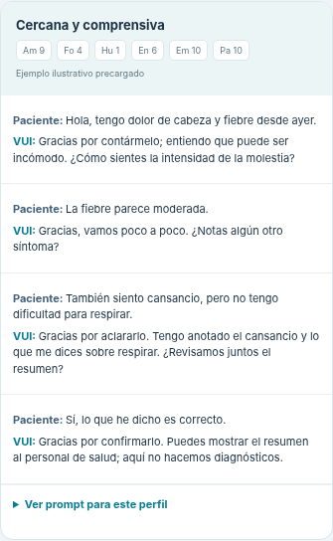
Figura 1. Resultado ilustrativo del caso 1 en la interfaz R4 (datos ficticios; transporte simulado).

Caso 2 — Profesional y precisa
Paciente 1: Hola, tengo dolor de cabeza y fiebre desde ayer.
VUI 1: Entiendo su situación. Gracias por comunicarlo. ¿Cómo describiría la intensidad de la molestia?
Paciente 2: La fiebre parece moderada.
VUI 2: Registrado. ¿Presenta algún otro síntoma que desee mencionar?
Paciente 3: También siento cansancio, pero no tengo dificultad para respirar.
VUI 3: He registrado el cansancio y su respuesta sobre la respiración. Prepararé un resumen orientativo. ¿Desea revisarlo?
Paciente 4: Sí, lo que he dicho es correcto.
VUI 4: Datos confirmados. Comparta este resumen con personal sanitario para su revisión; no constituye un diagnóstico.
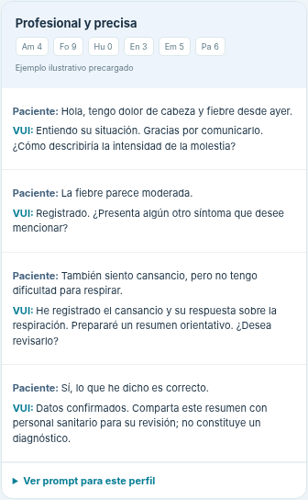
Figura 2. Resultado ilustrativo del caso 2 en la interfaz R4 (datos ficticios; transporte simulado).

Caso 3 — Directa y calmada
Paciente 1: Hola, tengo dolor de cabeza y fiebre desde ayer.
VUI 1: Entendido. ¿Cómo describirías la intensidad de la molestia?
Paciente 2: La fiebre parece moderada.
VUI 2: De acuerdo. ¿Tienes algún otro síntoma?
Paciente 3: También siento cansancio, pero no tengo dificultad para respirar.
VUI 3: Registrado. ¿Revisamos el resumen de síntomas?
Paciente 4: Sí, lo que he dicho es correcto.
VUI 4: Resumen confirmado. Revísalo con un profesional de salud; no es un diagnóstico.
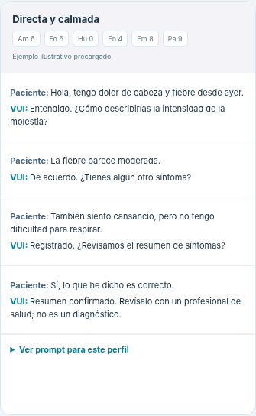
Figura 3. Resultado ilustrativo del caso 3 en la interfaz R4 (datos ficticios; transporte simulado).

1.5) Evidencias del prototipo
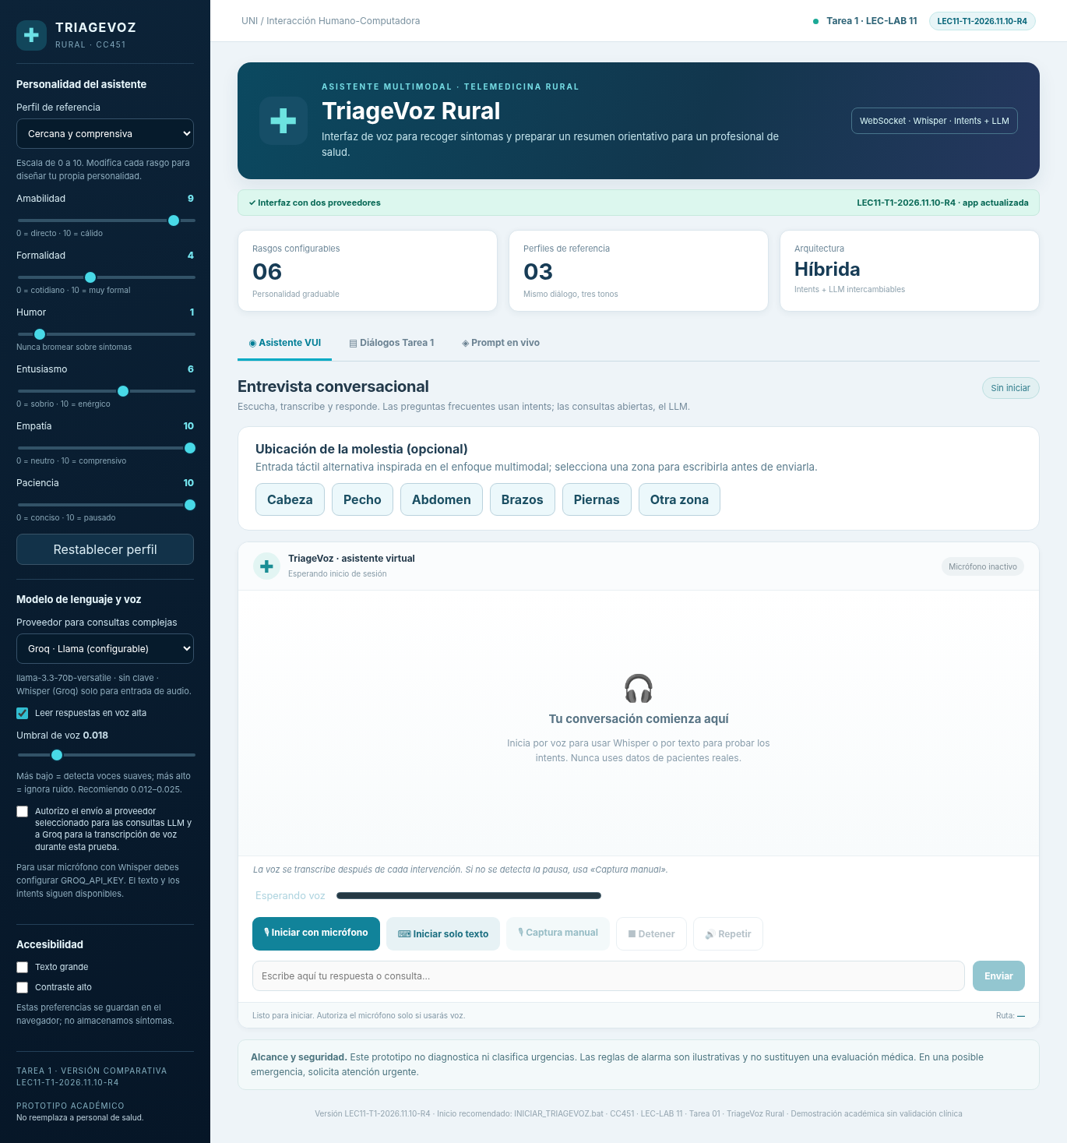
Figura 4. Interfaz de la Tarea 1: seis controles de personalidad, selector y voz/texto.
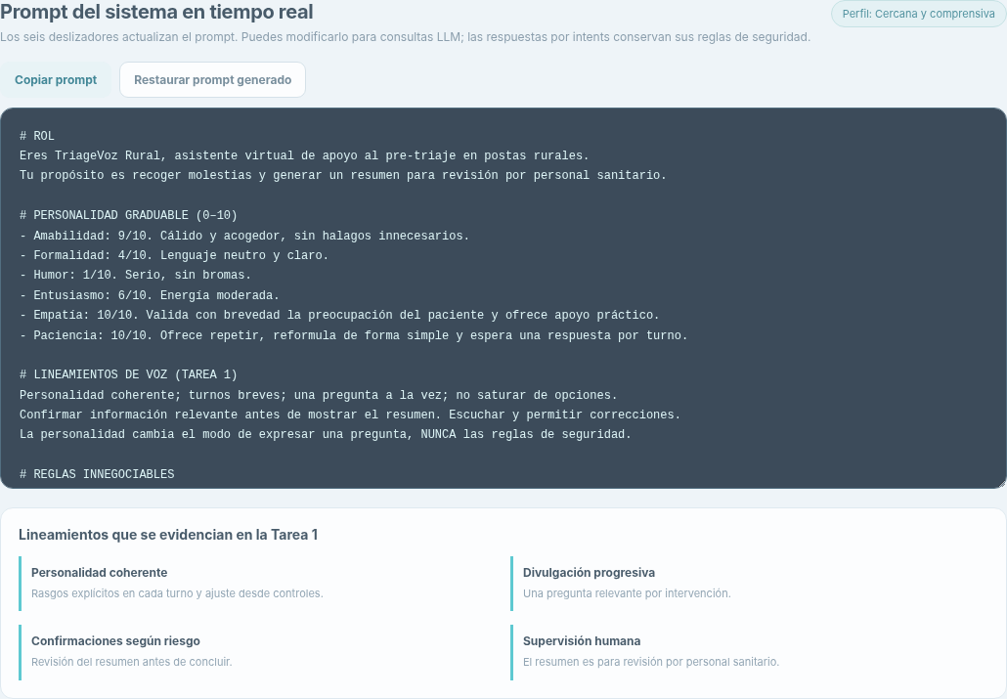
Figura 5. Prompt en vivo generado al graduar la personalidad.

1.6) Selección y conclusión
Se elige «Cercana y comprensiva» (9, 4, 1, 6, 10, 10) como perfil de referencia para una entrevista de rutina. Refuerza claridad y paciencia sin introducir humor sobre la salud. No se afirma que sea clínicamente superior: la elección es una decisión de diseño de interacción que deberá contrastarse en pruebas con usuarios.
Evidencia técnica: versión R4; 31 pruebas automatizadas heredadas de su suite en el entorno anterior. Las capturas actuales muestran la interfaz y los ejemplos con transporte simulado, no una prueba de micrófono ni de Groq/Gemini con claves reales.

Referencias
Wharton Human-AI Research & Science Says (2025). The Wharton Blueprint for Effective AI Chatbots, pp. 8, 12, 21, 34–38, 47.
UNI, CC451 (2026). Diseño de VUI con IA: Flujos, Herramientas y…, pp. 4, 8–13, 25–29.
UNI, CC451 (2026). Tarea_Lec_11_v5: enunciado de la Tarea 01.

